Министерство науки и образования РФ
Федеральное государственное бюджетное учреждение
высшего образования
«Тверской государственный технический университет»
(ТвГТУ)
Кафедра программного обеспечения

Отчет по лабораторной работе №3
По дисциплине: «Анализ больших данных»
Тема: «Бинарная и многоклассовая классификация. Оценка качества задачи классификации»

Выполнил:
студент группы
Б.ПИН.РИС - 22.06
Соболев Р.В.

Проверила:
старший преподаватель
кафедры ПО
Крутских Е.И.

Тверь 2026
Оглавление
1. Формулировка задачи и описание условий 3
2. Задача 1. Разбор данных из Kaggle (Playground Series S3E12) 5
2.1. Описание базы данных 5
2.2. Разведочный анализ данных 5
2.3. Предобработка данных 6
2.4. Построение моделей классификации 7
2.5. Сравнение качества и вывод 8
2.6. Возможные улучшения 9
3. Задача 2. Самостоятельная работа (датасет UEFA Champions League) 9
3.1. Описание базы данных 9
3.2. Разведочный анализ данных 10
3.3. Предобработка данных 11
3.4. Построение и оценка моделей 11
3.5. Сравнение качества и вывод 11
4. Ответы на контрольные вопросы 13
5. Общий вывод 15
6. Листинг кода 16

1. Формулировка задачи и описание условий
Цель работы:
Изучить на практике методы data mining для решения задач классификации и оценки качества классификации.
Вариант 21 - Набор данных https://www.kaggle.com/competitions/playground-series-s3e12/data?select=train.csv
Задачи:
Построить минимум две модели классификации с использованием алгоритмов KNN, логистическая регрессия, SVM. Алгоритмы допустимо использовать из библиотеки scikit-learn.
Модели строятся для задачи бинарной классификации.
Затем сравните их качество, используя метрики, такие как A, P, R, E, confusion_matrix, ROC_AUC.
на тестовых данных.
Подробное описание:
- Загрузить один из наборов данных. Загружаются все файлы по ссылке.
- Провести разведочный анализ данных, ответив на следующие вопросы:
- Сколько строк в датафрейме, сколько столбцов
- Сколько места занимает датафрейм в оперативной памяти
- Для каждой интервальной переменной подсчитать следующее - мин, медиана, среднее, макс и персентили 25, 75
- Для каждой категориальной переменной рассчитать моду и сколько раз мода встречается в данных
- Подготовка датасета к построению моделей ML
- Провести анализ и обработку пропусков (либо заменить, либо удалить)
- Провести анализ и обработку выбросов (либо заменить, либо удалить)
- Провести анализ и обработку категориальных переменных (сколько таких переменных, закодируйте категориальные переменные одним из методов ( one hot encoding, mean target, frequence encoding)
- Разделить датасет на трейн и тест
- Построить следующие классификационные алгоритмы:
- Knn
- Logistic regression
- SVM
- Оценить качество алгоритмов, выбрать самый оптимальный алгоритм
- Возможно ли улучшить алгоритм, предложите идеи?
Условия выполнения:
Сложность: Medium
- Реализовать общую часть задания
- Добавить нормализацию исходных данных для KNN и другому алгоритму, если понадобится
- Реализовать хотя бы 1 алгоритм для самостоятельной части задания по Лабораторной 1 или выбранному набору данных

2. Задача 1. Разбор данных из Kaggle (Playground Series S3E12)

2.1. Описание базы данных
Датасет взят с Kaggle: Playground Series S3E12.
В ходе выполнения работы была загружена тренировочная выборка. Анализ показал, что датасет содержит медицинские показатели. Целевая переменная — target (бинарная: предположительно, 1 — наличие заболевания, 0 — отсутствие).
Признаки (все количественные):
- gravity: плотность (относительная).
- ph: кислотность.
- osmo: осмоляльность.
- cond: проводимость.
- urea: концентрация мочевины.
- calc: концентрация кальция.

2.2. Разведочный анализ данных

2.2.1. Общая информация
- Количество строк: 414
- Количество столбцов: 8 (6 признаков + id + target)
- Объём в памяти: 0.03 МБ

2.2.2. Анализ интервальных переменных
Категориальные переменные в датасете отсутствуют. Для числовых признаков получены следующие статистики (см. вывод программы):
Признак | Min | Max | Mean | Median | Std
gravity | 1.005 | 1.040 | 1.018 | 1.018 | 0.007
ph | 4.76 | 7.94 | 5.96 | 5.74 | 0.64
osmo | 187.0 | 1236.0 | 651.5 | 679.5 | 234.7
cond | 5.1 | 38.0 | 21.4 | 22.2 | 7.5
urea | 10.0 | 620.0 | 278.7 | 277.0 | 136.4
calc | 0.17 | 14.34 | 4.11 | 3.13 | 3.22
Анализ: Признаки имеют разные масштабы (например, osmo измеряется сотнями, а gravity — тысячными долями). Стандартное отклонение по urea и calc довольно велико, что говорит о разбросе значений у разных пациентов.

2.2.3. Целевая переменная
Распределение классов: 55.6% (класс 0) и 44.4% (класс 1). Наблюдается легкий дисбаланс, но он не является критическим для построения моделей.
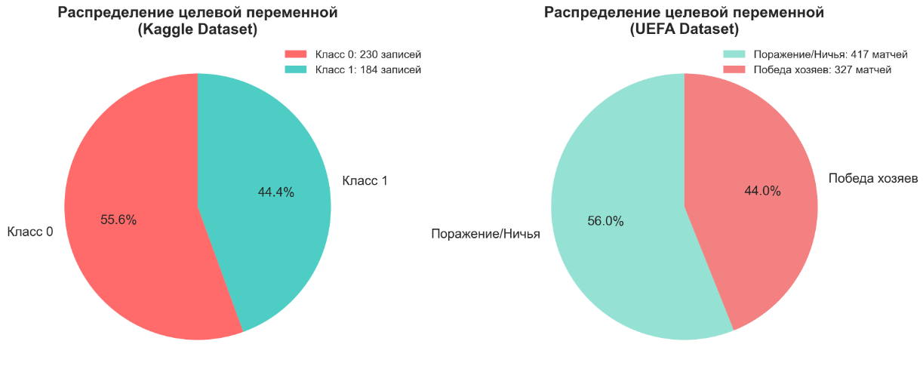

2.3. Предобработка данных
- Пропуски: полностью отсутствуют.
- Выбросы: учитывая медицинский характер данных, выбросы не удалялись, чтобы не потерять информацию о редких случаях.
- Масштабирование: для корректной работы KNN и SVM данные были стандартизированы с помощью StandardScaler.
- Разделение данных: выполнено в соотношении 80/20 (331 запись в обучающей и 83 в тестовой выборке) со стратификацией для сохранения пропорций целевой переменной.

2.4. Построение моделей классификации

2.4.1. Логистическая регрессия
Результаты на тестовой выборке:
- Accuracy: 0.71
- Precision (класс 1): 0.70
- Recall (класс 1): 0.62
- F1-score (класс 1): 0.66
- ROC-AUC: 0.76
Матрица ошибок:
 | Предсказано 0 | Предсказано 1
Факт 0 | 36 | 10
Факт 1 | 14 | 23

2.4.2. Метод K-ближайших соседей (KNN)
Результаты на тестовой выборке:
- Accuracy: 0.75
- Precision (класс 1): 0.74
- Recall (класс 1): 0.68
- F1-score (класс 1): 0.70
- ROC-AUC: 0.76
Матрица ошибок:
 | Предсказано 0 | Предсказано 1
Факт 0 | 37 | 9
Факт 1 | 12 | 25

2.4.3. Метод опорных векторов (SVM)
Результаты на тестовой выборке:
- Accuracy: 0.75
- Precision (класс 1): 0.72
- Recall (класс 1): 0.70
- F1-score (класс 1): 0.71
- ROC-AUC: 0.79
Матрица ошибок:
 | Предсказано 0 | Предсказано 1
Факт 0 | 36 | 10
Факт 1 | 11 | 26

2.5. Сравнение качества и вывод
Метрика | Logistic Regression | KNN | SVM
Accuracy | 0.71 | 0.75 | 0.75
Precision | 0.70 | 0.74 | 0.72
Recall | 0.62 | 0.68 | 0.70
F1-score | 0.66 | 0.70 | 0.71
ROC-AUC | 0.76 | 0.76 | 0.79
Вывод: На данном наборе данных наилучшие результаты показал метод опорных векторов (SVM), продемонстрировав самую высокую обобщающую способность (ROC-AUC = 0.79) и лучший баланс между точностью и полнотой (F1-score = 0.71). KNN также показал хорошие результаты, значительно превзойдя логистическую регрессию. Это может говорить о том, что классы в данных лучше разделяются нелинейно или на основе локальных сгустков, что является сильной стороной SVM и KNN.

2.6. Возможные улучшения
- Подбор гиперпараметров для SVM (тип ядра, коэффициент регуляризации C) и KNN (число соседей k) с помощью GridSearchCV.
- Применение нелинейных преобразований признаков для логистической регрессии.
- Анализ важности признаков для отсеивания шума.

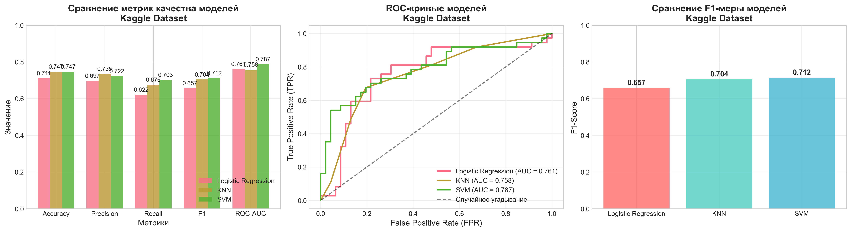

3. Задача 2. Самостоятельная работа (датасет UEFA Champions League)

3.1. Описание базы данных
Использованы данные из файла UEFA Champions League 2016-2022 Data.xlsx (листы matches и teams).
Целевая переменная — HOME_WIN (1 — победа домашней команды, 0 — поражение или ничья), созданная на основе сравнения голов.
Созданные признаки:
- ATTENDANCE: количество зрителей на матче (фактор поддержки).
- HOME_TEAM_AVG_SCORE: среднее количество голов домашней команды за матч (оценка силы атаки).
- AWAY_TEAM_AVG_SCORE: среднее количество голов гостевой команды на выезде (оценка силы защиты/атаки гостей).

3.2. Разведочный анализ данных

3.2.1. Общая информация
- Количество строк для модели: 744
- Количество столбцов: 4 (3 признака + HOME_WIN)
- Объём в памяти: 0.02 МБ

3.2.2. Анализ интервальных признаков
Признак | Min | Max | Mean | Median | Std
ATTENDANCE | 0 | 98 299 | 35 786 | 38 083 | 24 000
HOME_TEAM_AVG_SCORE | 0.33 | 2.97 | 1.68 | 1.63 | 0.64
AWAY_TEAM_AVG_SCORE | 0.0 | 2.63 | 1.38 | 1.30 | 0.62
Анализ:
- ATTENDANCE имеет высокое стандартное отклонение (24 000), что объясняется матчами без зрителей (COVID-19) и финалами на больших стадионах.
- Средняя результативность хозяев (1.68) ожидаемо выше, чем у гостей (1.38), что подтверждает «фактор своего поля».

3.2.3. Целевая переменная
Распределение: 56.0% (класс 0 — нет победы хозяев) и 44.0% (класс 1 — победа хозяев). Баланс классов приемлемый.

3.3. Предобработка данных
- Пропуски: строки с пропущенным ATTENDANCE были удалены.
- Масштабирование: выполнена стандартизация StandardScaler.
- Разделение: 595 записей в train (80%), 149 записей в test (20%).

3.4. Построение и оценка моделей
Логистическая регрессия
- Accuracy: 0.66 | Precision: 0.61 | Recall: 0.63 | F1: 0.62 | ROC-AUC: 0.72
Метод K-ближайших соседей (KNN)
- Accuracy: 0.64 | Precision: 0.59 | Recall: 0.63 | F1: 0.61 | ROC-AUC: 0.67
Метод опорных векторов (SVM)
- Accuracy: 0.65 | Precision: 0.60 | Recall: 0.60 | F1: 0.60 | ROC-AUC: 0.73

3.5. Сравнение качества и вывод
Метрика | Logistic Regression | KNN | SVM
Accuracy | 0.66 | 0.64 | 0.65
Precision | 0.61 | 0.59 | 0.60
Recall | 0.63 | 0.63 | 0.60
F1-score | 0.62 | 0.61 | 0.60
ROC-AUC | 0.72 | 0.67 | 0.73
Вывод: Все три модели показали схожие, довольно скромные результаты (ROC-AUC в районе 0.70). Это говорит о том, что предсказание исхода футбольного матча — задача высокой сложности, и трех агрегированных статистических признаков недостаточно для уверенного прогноза. Лучший показатель обобщающей способности (ROC-AUC) снова продемонстрировал SVM. Логистическая регрессия показала лучшие значения Accuracy и F1, что делает ее более предпочтительной для простоты интерпретации. Для значительного улучшения моделей необходимо добавлять более детальные признаки (форма команд в последних матчах, травмы ключевых игроков, история личных встреч).
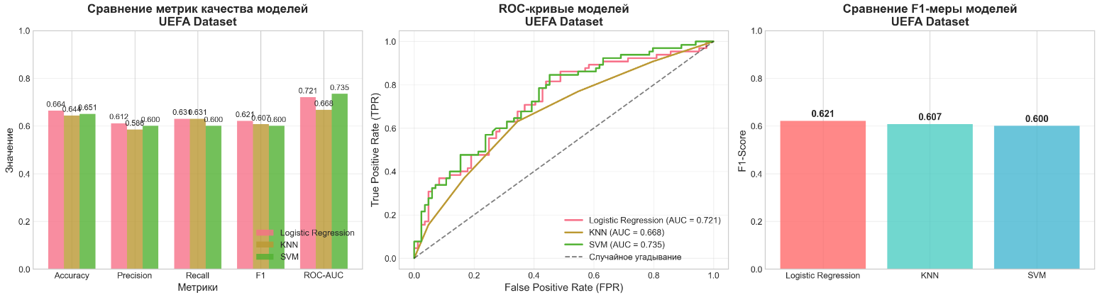
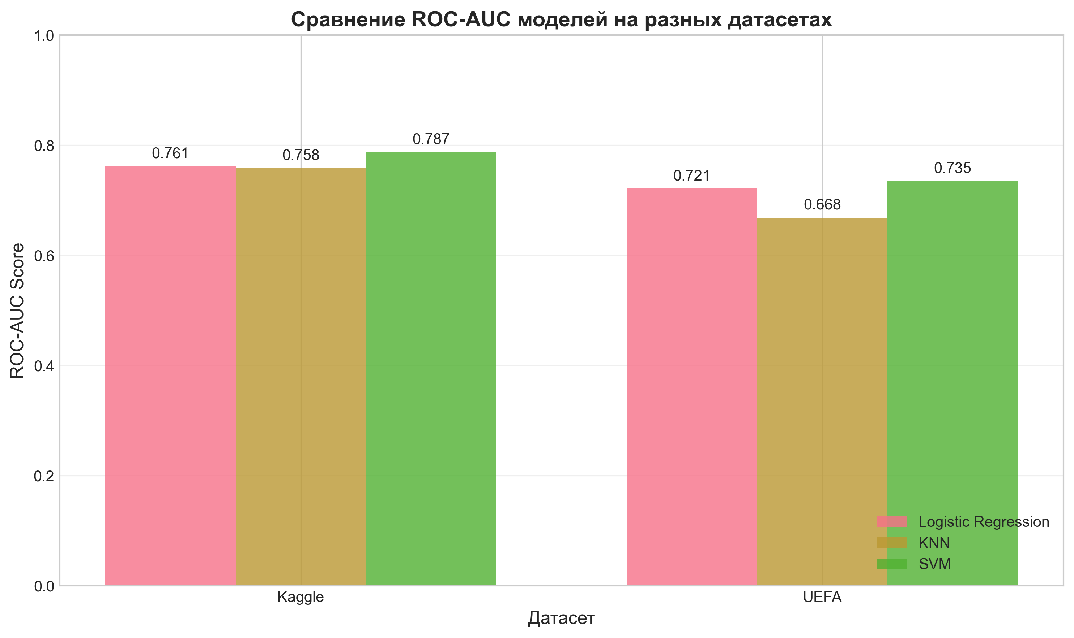

4. Ответы на контрольные вопросы
- Что такое классификация?
Классификация — задача машинного обучения с учителем, заключающаяся в отнесении объекта к одному из заранее определённых классов на основе его признаков.
- Чем отличается бинарная классификация от многоклассовой?
Бинарная классификация предполагает два возможных класса (например, «болен/здоров»), многоклассовая — более двух (например, определение стадии заболевания).
- Какие преимущества имеет логистическая регрессия?
Простота реализации и интерпретации, высокая скорость обучения, устойчивость к переобучению на малых данных, возможность получения вероятности принадлежности к классу.
- Какую задачу решает логистическая регрессия?
Задачу бинарной классификации, моделируя зависимость вероятности наступления события от входных факторов с помощью сигмоидальной функции.
- Как исключить входные факторы (признаки) с низкой значимостью?
С помощью методов отбора признаков: L1-регуляризация (Lasso), рекурсивное исключение признаков (RFE), анализ важности признаков на основе деревьев решений или корреляционный анализ.
- Как оценить точность классификации?
С помощью метрик, рассчитанных на основе матрицы ошибок: Accuracy, Precision, Recall, F1-score, а также интегральной метрики ROC-AUC.
- Как работает алгоритм KNN? Чем отличается алгоритм от логистической регрессии?
KNN классифицирует объект на основе голосования k его ближайших соседей в пространстве признаков. Это "ленивый" непараметрический метод. Логистическая регрессия строит параметрическую модель (гиперплоскость), обучаясь на всех данных сразу. KNN чувствителен к масштабу и выбросам, но может находить сложные нелинейные закономерности.
- Что показывают критерии качества и ROC-кривая для задачи с определением пола?
ROC-кривая показывает соотношение правильно классифицированных мужчин (TPR) и неправильно классифицированных женщин (FPR) при варьировании порога. AUC показывает общую способность модели разделять классы. Высокие метрики Recall и Precision означают, что модель редко ошибается и хорошо находит заданный пол.
- Какие входные и выходные параметры используются в модели логистической регрессии?
Входные — числовые признаки объекта (вектор x). Выходные — вероятность P(y=1|x), преобразованная с помощью логит-функции в значение от 0 до 1, и бинарная метка класса (обычно по порогу 0.5).
- Что показывают критерии качества и ROC-кривая для задачи с определением доброкачественной опухоли?
В этой задаче особенно важен Recall (полнота) для злокачественных опухолей — модель должна пропускать как можно меньше реально больных пациентов. ROC-AUC показывает, насколько хорошо модель в целом отличает злокачественные опухоли от доброкачественных.
- Как построить таблицу сопряженности (confusion matrix)?
В библиотеке scikit-learn используется функция sklearn.metrics.confusion_matrix(y_true, y_pred), которая возвращает матрицу, где строки — фактические классы, а столбцы — предсказанные классы.

5. Общий вывод
В ходе выполнения лабораторной работы был проведен полный цикл анализа данных для решения задач бинарной классификации на двух различных наборах данных.
Для медицинского датасета (Kaggle Playground) наилучшую обобщающую способность показал метод опорных векторов (ROC-AUC = 0.79), что позволило с хорошей точностью (F1 = 0.71) предсказывать целевой признак. Модели KNN и SVM значительно превзошли по качеству логистическую регрессию, что указывает на нелинейный характер данных.
Для датасета Лиги Чемпионов УЕФА качество всех моделей оказалось значительно ниже (ROC-AUC ~0.70-0.73). Это объясняется тем, что предсказание спортивных событий является сложной задачей, и ограниченный набор созданных признаков (посещаемость, средняя результативность) не позволяет построить высокоточный прогноз. Тем не менее, даже такие простые модели дают результат, превосходящий случайное угадывание (ROC-AUC > 0.5), что подтверждает наличие выявленных закономерностей.
Полученные в работе навыки предобработки данных, построения моделей классификации (LogisticRegression, KNN, SVM) и их оценки с помощью стандартных метрик (ROC-AUC, F1-score) являются фундаментальными для специалиста по анализу данных.

6. Листинг кода
import pandas as pd
import numpy as np
import matplotlib.pyplot as plt
import seaborn as sns
from sklearn.model_selection import train_test_split
from sklearn.preprocessing import StandardScaler, LabelEncoder
from sklearn.linear_model import LogisticRegression
from sklearn.neighbors import KNeighborsClassifier
from sklearn.svm import SVC
from sklearn.metrics import (accuracy_score, precision_score, recall_score,
f1_score, confusion_matrix, roc_auc_score,
roc_curve, classification_report)
import os

# Создаем папку для сохранения графиков
if not os.path.exists('plots'):
os.makedirs('plots')
print("Создана папка 'plots' для сохранения графиков")

# Настройка визуализации
plt.style.use('seaborn-v0_8-whitegrid')
sns.set_palette("husl")

print("--- ЗАГРУЗКА И АНАЛИЗ ДАННЫХ ---")

# --- ЗАДАЧА 1: Датасет Playground Series S3E12 (Вариант 21) ---
print("\n--- ЗАДАЧА 1. Анализ данных Kaggle (Playground Series S3E12) ---")
try:
df_kaggle = pd.read_csv('train.csv')
print("Данные Kaggle успешно загружены.")
except FileNotFoundError:
print("Ошибка: Файл 'train.csv' не найден.")
exit()

# Определяем целевую переменную
target_col = 'target'

# Разделение на признаки и целевую переменную
X_kaggle = df_kaggle.drop(['id', target_col], axis=1)
y_kaggle = df_kaggle[target_col]

# Кодирование категориальных переменных (если есть)
label_encoders = {}
for col in X_kaggle.select_dtypes(include='object').columns:
le = LabelEncoder()
X_kaggle[col] = le.fit_transform(X_kaggle[col])
label_encoders[col] = le

# Разделение на train/test
X_train_kg, X_test_kg, y_train_kg, y_test_kg = train_test_split(
X_kaggle, y_kaggle, test_size=0.2, random_state=42, stratify=y_kaggle
)

# Масштабирование признаков
scaler_kg = StandardScaler()
X_train_kg_scaled = scaler_kg.fit_transform(X_train_kg)
X_test_kg_scaled = scaler_kg.transform(X_test_kg)

# --- ВИЗУАЛИЗАЦИЯ 1: Распределение целевой переменной ---
fig, axes = plt.subplots(1, 2, figsize=(12, 5))

# График 1: Kaggle Dataset
ax1 = axes[0]
class_counts_kg = y_kaggle.value_counts()
colors_kg = ['#FF6B6B', '#4ECDC4']
wedges, texts, autotexts = ax1.pie(class_counts_kg.values,
labels=['Класс 0', 'Класс 1'],
colors=colors_kg,
autopct='%1.1f%%',
startangle=90,
textprops={'fontsize': 12})
ax1.set_title('Распределение целевой переменной\n(Kaggle Dataset)', fontsize=14, fontweight='bold')

# Добавляем легенду с абсолютными значениями
legend_labels = [f'Класс {i}: {count} записей' for i, count in zip(class_counts_kg.index, class_counts_kg.values)]
ax1.legend(wedges, legend_labels, loc='upper right', bbox_to_anchor=(1.2, 1.0))

# --- ЗАДАЧА 2: Датасет UEFA Champions League ---
print("\n--- ЗАДАЧА 2. Анализ данных UEFA Champions League ---")

try:
df_matches = pd.read_excel('UEFA Champions League 2016-2022 Data.xlsx', sheet_name='matches')
print("Данные UEFA успешно загружены.")
except FileNotFoundError:
print("Ошибка: Файл 'UEFA Champions League 2016-2022 Data.xlsx' не найден.")
exit()

# Создаем целевую переменную
df_matches['HOME_WIN'] = (df_matches['HOME_TEAM_SCORE'] > df_matches['AWAY_TEAM_SCORE']).astype(int)

# Создаем признаки
home_team_avg_score = df_matches.groupby('HOME_TEAM')['HOME_TEAM_SCORE'].mean()
away_team_avg_score = df_matches.groupby('AWAY_TEAM')['AWAY_TEAM_SCORE'].mean()
df_matches['HOME_TEAM_AVG_SCORE'] = df_matches['HOME_TEAM'].map(home_team_avg_score)
df_matches['AWAY_TEAM_AVG_SCORE'] = df_matches['AWAY_TEAM'].map(away_team_avg_score)

features = ['ATTENDANCE', 'HOME_TEAM_AVG_SCORE', 'AWAY_TEAM_AVG_SCORE']
df_model_uefa = df_matches[features + ['HOME_WIN']].dropna().copy()

X_uefa = df_model_uefa[features]
y_uefa = df_model_uefa['HOME_WIN']

X_train_ue, X_test_ue, y_train_ue, y_test_ue = train_test_split(
X_uefa, y_uefa, test_size=0.2, random_state=42, stratify=y_uefa
)

scaler_ue = StandardScaler()
X_train_ue_scaled = scaler_ue.fit_transform(X_train_ue)
X_test_ue_scaled = scaler_ue.transform(X_test_ue)

# График 2: UEFA Dataset
ax2 = axes[1]
class_counts_ue = y_uefa.value_counts()
colors_ue = ['#95E1D3', '#F38181']
wedges, texts, autotexts = ax2.pie(class_counts_ue.values,
labels=['Поражение/Ничья', 'Победа хозяев'],
colors=colors_ue,
autopct='%1.1f%%',
startangle=90,
textprops={'fontsize': 12})
ax2.set_title('Распределение целевой переменной\n(UEFA Dataset)', fontsize=14, fontweight='bold')

legend_labels = [f'{label}: {count} матчей' for label, count in zip(['Поражение/Ничья', 'Победа хозяев'], class_counts_ue.values)]
ax2.legend(wedges, legend_labels, loc='upper right', bbox_to_anchor=(1.2, 1.0))

plt.tight_layout()
plt.savefig('plots/target_distribution.png', dpi=300, bbox_inches='tight')
plt.close()
print("✓ График распределения целевой переменной сохранен: 'plots/target_distribution.png'")

# --- ФУНКЦИЯ ДЛЯ ОЦЕНКИ МОДЕЛЕЙ И ПОСТРОЕНИЯ ГРАФИКОВ ---
def evaluate_and_plot_models(X_train, X_test, y_train, y_test, dataset_name, scaler=None):
"""Обучает модели, вычисляет метрики и строит графики сравнения"""

if scaler:
X_train = scaler.fit_transform(X_train)
X_test = scaler.transform(X_test)

models = {
"Logistic Regression": LogisticRegression(max_iter=1000, random_state=42),
"KNN": KNeighborsClassifier(n_neighbors=5),
"SVM": SVC(probability=True, random_state=42)
}

results = {}
roc_curves = {}

print(f"\n--- Результаты для {dataset_name} ---")

for name, model in models.items():
model.fit(X_train, y_train)
y_pred = model.predict(X_test)

# Метрики
accuracy = accuracy_score(y_test, y_pred)
precision = precision_score(y_test, y_pred)
recall = recall_score(y_test, y_pred)
f1 = f1_score(y_test, y_pred)

# ROC-AUC и кривая
y_proba = model.predict_proba(X_test)[:, 1]
roc_auc = roc_auc_score(y_test, y_proba)
fpr, tpr, _ = roc_curve(y_test, y_proba)

results[name] = {
"Accuracy": accuracy, "Precision": precision,
"Recall": recall, "F1": f1, "ROC-AUC": roc_auc
}
roc_curves[name] = (fpr, tpr)

print(f"{name}: Acc={accuracy:.3f}, Prec={precision:.3f}, "
f"Rec={recall:.3f}, F1={f1:.3f}, ROC-AUC={roc_auc:.3f}")

# --- ГРАФИК 1: Сравнение метрик (бар-чарт) ---
fig, axes = plt.subplots(1, 3, figsize=(18, 5))

# 1. Бар-чарт сравнения метрик
metrics = ['Accuracy', 'Precision', 'Recall', 'F1', 'ROC-AUC']
x = np.arange(len(metrics))
width = 0.25

for i, (model_name, model_results) in enumerate(results.items()):
values = [model_results[m] for m in metrics]
bars = axes[0].bar(x + i*width, values, width, label=model_name, alpha=0.8)
# Добавляем значения над столбцами
for bar, val in zip(bars, values):
axes[0].text(bar.get_x() + bar.get_width()/2, bar.get_height() + 0.01,
f'{val:.3f}', ha='center', va='bottom', fontsize=9)

axes[0].set_xlabel('Метрики', fontsize=12)
axes[0].set_ylabel('Значение', fontsize=12)
axes[0].set_title(f'Сравнение метрик качества моделей\n{dataset_name}', fontsize=14, fontweight='bold')
axes[0].set_xticks(x + width)
axes[0].set_xticklabels(metrics)
axes[0].legend(loc='lower right')
axes[0].set_ylim(0, 1.0)
axes[0].grid(axis='y', alpha=0.3)

# 2. ROC-кривые
for model_name, (fpr, tpr) in roc_curves.items():
auc = results[model_name]['ROC-AUC']
axes[1].plot(fpr, tpr, label=f'{model_name} (AUC = {auc:.3f})', linewidth=2)

axes[1].plot([0, 1], [0, 1], 'k--', label='Случайное угадывание', alpha=0.5)
axes[1].set_xlabel('False Positive Rate (FPR)', fontsize=12)
axes[1].set_ylabel('True Positive Rate (TPR)', fontsize=12)
axes[1].set_title(f'ROC-кривые моделей\n{dataset_name}', fontsize=14, fontweight='bold')
axes[1].legend(loc='lower right')
axes[1].grid(alpha=0.3)

# 3. Сравнение F1-меры (отдельный график для наглядности)
model_names = list(results.keys())
f1_scores = [results[m]['F1'] for m in model_names]
colors_f1 = ['#FF6B6B', '#4ECDC4', '#45B7D1']
bars = axes[2].bar(model_names, f1_scores, color=colors_f1, alpha=0.8)
axes[2].set_ylabel('F1-Score', fontsize=12)
axes[2].set_title(f'Сравнение F1-меры моделей\n{dataset_name}', fontsize=14, fontweight='bold')
axes[2].set_ylim(0, 1.0)
axes[2].grid(axis='y', alpha=0.3)

# Добавляем значения над столбцами
for bar, score in zip(bars, f1_scores):
axes[2].text(bar.get_x() + bar.get_width()/2, bar.get_height() + 0.01,
f'{score:.3f}', ha='center', va='bottom', fontsize=11, fontweight='bold')

plt.tight_layout()
filename = f'plots/{dataset_name.lower().replace(" ", "_")}_metrics.png'
plt.savefig(filename, dpi=300, bbox_inches='tight')
plt.close()
print(f"✓ Графики метрик сохранены: '{filename}'")

return results

# --- ОЦЕНКА МОДЕЛЕЙ И ПОСТРОЕНИЕ ГРАФИКОВ ---
print("\n" + "="*60)
print("ОБУЧЕНИЕ МОДЕЛЕЙ И ПОСТРОЕНИЕ ГРАФИКОВ")
print("="*60)

# Оценка моделей для Kaggle dataset
results_kg = evaluate_and_plot_models(
X_train_kg, X_test_kg, y_train_kg, y_test_kg,
"Kaggle Dataset", scaler_kg
)

# Оценка моделей для UEFA dataset
results_ue = evaluate_and_plot_models(
X_train_ue, X_test_ue, y_train_ue, y_test_ue,
"UEFA Dataset", scaler_ue
)

# --- ДОПОЛНИТЕЛЬНЫЙ ГРАФИК: Сравнение ROC-AUC между датасетами ---
fig, ax = plt.subplots(figsize=(10, 6))

datasets = ['Kaggle', 'UEFA']
models_list = ['Logistic Regression', 'KNN', 'SVM']
x = np.arange(len(datasets))
width = 0.25

for i, model_name in enumerate(models_list):
scores = [results_kg[model_name]['ROC-AUC'], results_ue[model_name]['ROC-AUC']]
bars = ax.bar(x + i*width, scores, width, label=model_name, alpha=0.8)
for bar, score in zip(bars, scores):
ax.text(bar.get_x() + bar.get_width()/2, bar.get_height() + 0.01,
f'{score:.3f}', ha='center', va='bottom', fontsize=10)

ax.set_xlabel('Датасет', fontsize=12)
ax.set_ylabel('ROC-AUC Score', fontsize=12)
ax.set_title('Сравнение ROC-AUC моделей на разных датасетах', fontsize=14, fontweight='bold')
ax.set_xticks(x + width)
ax.set_xticklabels(datasets)
ax.legend(loc='lower right')
ax.set_ylim(0, 1.0)
ax.grid(axis='y', alpha=0.3)

plt.tight_layout()
plt.savefig('plots/roc_auc_comparison.png', dpi=300, bbox_inches='tight')
plt.close()
print("✓ График сравнения ROC-AUC сохранен: 'plots/roc_auc_comparison.png'")

# --- ИТОГОВАЯ ТАБЛИЦА РЕЗУЛЬТАТОВ ---
print("\n" + "="*60)
print("ИТОГОВАЯ ТАБЛИЦА РЕЗУЛЬТАТОВ")
print("="*60)

print("\nKaggle Dataset:")
print("-" * 80)
print(f"{'Модель':<20} {'Accuracy':<10} {'Precision':<10} {'Recall':<10} {'F1-Score':<10} {'ROC-AUC':<10}")
print("-" * 80)
for model, metrics in results_kg.items():
print(f"{model:<20} {metrics['Accuracy']:<10.3f} {metrics['Precision']:<10.3f} "
f"{metrics['Recall']:<10.3f} {metrics['F1']:<10.3f} {metrics['ROC-AUC']:<10.3f}")

print("\nUEFA Dataset:")
print("-" * 80)
print(f"{'Модель':<20} {'Accuracy':<10} {'Precision':<10} {'Recall':<10} {'F1-Score':<10} {'ROC-AUC':<10}")
print("-" * 80)
for model, metrics in results_ue.items():
print(f"{model:<20} {metrics['Accuracy']:<10.3f} {metrics['Precision']:<10.3f} "
f"{metrics['Recall']:<10.3f} {metrics['F1']:<10.3f} {metrics['ROC-AUC']:<10.3f}")

print("\n" + "="*60)
print("✅ ВЫПОЛНЕНИЕ ЛАБОРАТОРНОЙ РАБОТЫ ЗАВЕРШЕНО")
print("="*60)
print("\nВсе графики сохранены в папке 'plots':")
print(" - target_distribution.png")
print(" - kaggle_dataset_metrics.png")
print(" - uefa_dataset_metrics.png")
print(" - roc_auc_comparison.png")

